CURSO MONTAJE E INSTALACION DE SISTEMA SOLAR FOTOVOLTAICO

Objetivos del curso:

- Conocer los componentes Fotovoltaicos: Paneles Solares; Regulador de Carga, Inversores, Baterías.

- Dimensionar adecuadamente los sistemas solares fotovoltaicos.

- Determinar las características de los componentes fotovoltaicos necesarios según demanda energética.

- Conectar equipos de acuerdo a los requerimientos del proyecto solar.

CONTENIDOS

Módulo 1: Electricidad Básica aplicada a sistemas solares fotovoltaicos
- Principios Básicos de Electricidad.
- Intensidad eléctrica / tipos de corriente.
- Resistencia de conductores
- Ley de Ohm

Módulo 2: Componentes sistemas Solares Fotovoltaicos
- Paneles Fotovoltaicos: Monocristialino, Policristalino, Amorfo
- Reguladores de Carga y sus tipos. Baterías ciclo profundo.
- Inversores Fotovoltaicos.

Módulo 3: Dimensionamiento sistemas fotovoltaicos Off Grid
- Calculo de requerimiento energético
- Elección de los componentes en relación a Voltaje (V), Amperaje (A)
- Conexiones de los sistemas, Serie, Paralelo y Mixto.
- Cable Solar, Conectores MC4.
- Protecciones.

Módulo 4: Dimensionamiento sistemas Fotovoltaicos On Grid
- Cálculo de requerimiento
- Inversores, Micro inversores
- Conexiones y protecciones

Procedimientos en Capacitación

Aula Virtual: Una vez matriculado, el alumno podrá acceder a formación mediante al acceso libre en plataforma virtual en el horario que estime conveniente. La platforma estará disponible todo el año 2026
https://www.innovegroup.es/aula-virtual/.
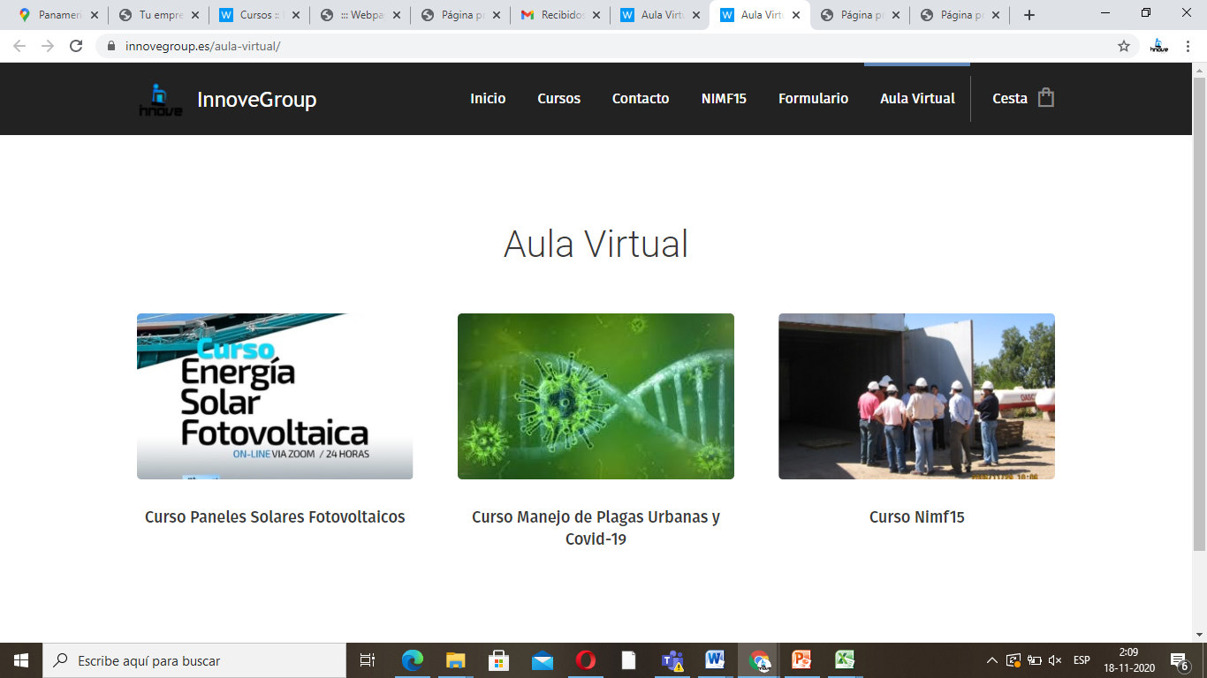

Clase en vivo por zoom: El curso Sistame Solar fotovoltaico versión online aula virtual tiene un componente en vivo ( Seminario ) por zoom con el tutor, donde se reforzará el estudio, solucionará dudas y contestará preguntas mas técnicas según avance o estado de conociemiento del alumno

